**Trento, 12/1/2022**

**RELAZIONE PROGETTO INGEGNERIA DEL SOFTWARE 2 – ANNO 2020/2021**

**TERZO APPELLO**

**FRANCESCO CARRARO**

**INTRODUZIONE**

Per la parte di progetto dell’esame ho provveduto allo studio ed allo sviluppo di un sistema che supporta un'azienda che organizza corsi di formazione.

L’ambiente è reale: un’azienda con cui collaboro sta lavorando con più fogli di calcolo locali e vorrebbe informatizzare il processo di iscrizione ai corsi via web. Attualmente gestisce le iscrizioni ai corsi tramite telefono e mail.

Ho preferito non aderire ai gruppi di lavoro organizzati durante il primo semestre in quanto lavoro a tempo pieno e non sarei riuscito a partecipare attivamente ad incontri ad orari prestabiliti: il teamworking funziona bene quando ognuno apporta lo stesso effort, quindi una quantità simile di tempo investito o di lavoro prodotto o anche di esperienza. Ho optato quindi di preparare il lavoro singolarmente nonostante avessi chiaro che la “collaboration” era parte integrante del corso.

Non sono riuscito quindi a sperimentare alcune fasi del progetto, quali il “divergent thinking” e tanto meno il “convergent thinking” in quanto non posso essere io a giudicare il mio lavoro: è impossibile essere asettico sul proprio operato.

Ho però avuto la possibilità di avere un’interazione con alcuni dipendenti dell’azienda di formazione che si sono resi disponibili a fare la parte dei “clienti”.

**PRIMA CONVERSAZIONE con PROJECT MANAGER**

***Descrizione dell’ambiente***

* La società FINFORM (nome inventato) eroga formazione finanziata;
* Un’azienda cliente che vuole beneficiare della formazione finanziata compila un modulo di richiesta e FINFORM si occupa di inserirla in un piano formativo finanziato;
* In base al numero di dipendenti e ai contributi versati l’azienda ha a disposizione un borsellino formativo espresso in ore di formazione;
* Per aziende che hanno almeno 4 dipendenti da formare col medesimo percorso FINFORM identifica un docente accreditato ed eroga un corso aziendale dedicato;
* Per aziende che hanno meno di 4 dipendenti da formare è possibile organizzare corsi interaziendali formati da dipendenti di aziende diverse, il “costo” viene suddiviso tra le aziende partecipanti;
* L’obbiettivo principale del sistema da sviluppare è un servizio web in cui viene pubblicata una lista di corsi ed il dipendente dell’azienda accreditata ha la possibilità di iscriversi ad uno o più corsi. Dopo aver raggiunto il numero di 4 persone FINFORM pianifica il corso richiesto in una data coinvolgendo un docente accreditato

In prima analisi le entità presenti sono le seguenti:

* Studenti
* Aziende
* Corsi
* Docenti

A seguito della prima conversazione sintetizzo i punti salienti e produco un primo “Mind Map”:

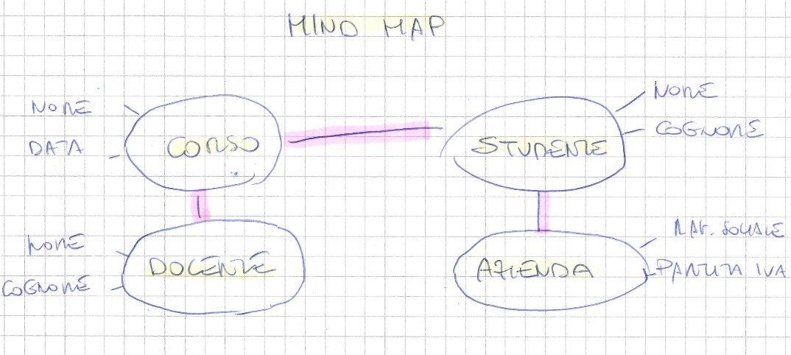

**SECONDA CONVERSAZIONE con AMMINISTRAZIONE**

Chiedo di poter affiancare l’amministrazione che segue l’operatività delle iscrizioni, aggiungo 2 punti importanti non evidenziati durante la prima conversazione coi responsabili:

* Su indicazione del project manager l’amministrazione salva su file excel 2 tipi di informazioni:
* **Corso pianificato** in quanto è previsto che si iscrivano 4 studenti entro il giorno del corso; viene fatta una verifica 2 giorni prima: se il corso ha almeno 4 studenti viene inviata una mail di conferma agli studenti
* **Corso da pianificare** in cui non si conosce l’effettivo interesse, l’iscrizione funge da lista d’attesa; viene fatta una verifica periodica ed i “corsi da pianificare” che hanno raggiunto 4 persone si trasformano in “Corsi pianificati” con la contestuale organizzazione del corso
* Per poter finanziare un corso è necessario unire almeno 4 studenti con lo stesso piano formativo; il piano formativo è un codice relativo all’azienda di cui lo studente è dipendente ed è relativo al periodo di adesione; vengono organizzati circa 3 piani formativi all’anno.

*Note operative*

* Per gestire il primo punto è sufficiente verificare nella tabella Corso se è stata impostata una data, in caso contrario il corso è da pianificare.
* Per gestire il secondo punto è sufficiente aggiungere un campo Piano Formativo nella tabella Azienda

A seguito della seconda conversazione simulo il sistema in un database relazionale (Access) per assicurarmi di aver appreso la richiesta correttamente e propongo alcune maschere di input / output. Ho scelto Access per avere uno schema di mockup reale e per cominciare a far apprendere al cliente la modalità di funzionamento del sistema.

La lista delle relazioni è indicata nella seguente immagine:



**TERZA CONVERSAZIONE con AMMINISTRAZIONE**

L’amministrazione mi conferma che ho replicato correttamente l’ambiente.

Sempre l’amministrazione mi chiede se si può automatizzare la gestione dell’invio di mail alert verso gli studenti per confermare / disdire un corso, verificando la mia base dati confermo che è possibile inserire questa funzionalità in un secondo momento.

A seguito della raccolta dei requisiti, voglio stimare un tempo di realizzazione del progetto. Stimo quindi di poter dedicare 2 ore al giorno all’avanzamento nei giorni feriali.

Divido lo sviluppo in 3 release: questo approccio mi consentirà di avere più fasi di consegna e correggere eventuali incongruenze rispetto al desiderato del cliente.

**QUARTA CONVERSAZIONE con PROJECT MANAGER**

Presento al project manager la definizione di una tabella di avanzamento suddivisa in user stories per quantificare il carico di lavoro:

|  |  |  |  |  |
| --- | --- | --- | --- | --- |
|  | **USER STORIES (DEFINE STAGE)** |  |  |  |
|  |  |  |  |  |
| **RELEASE** | **USER STORY** | **HOW TO DEMO** | **IMPORTANCE** | **TIME** |
| 1 (LOCALE) | Come utilizzatore, voglio inserire una persona da web, per popolare la mia base dati | Demo web | 1 | 8 |
| 1 (LOCALE) | Come amministratore, voglio avere una lista di persone inserite, per poterle successivamente lavorare | Demo web | 1 | 4 |
| 1 (LOCALE) | Come utilizzatore, voglio ricercare una persona da web in base al suo id, per poterlo modificare | Demo web | 1 | 4 |
| 1 (LOCALE) | Come utilizzatore, voglio avere una lista di persone inserite, per poterle successivamente associare a dei corsi | Demo web | 1 | 4 |
| 2 (CLOUD) | Come utilizzatore, voglio inserire una persona da web, per popolare la mia base dati | Demo web | 1 | 8 |
| 2 (CLOUD) | Come amministratore, voglio avere una lista di persone inserite, per poterle successivamente lavorare | Demo web | 1 | 8 |
| 2 (CLOUD) | Come utilizzatore, voglio avere una lista di persone inserite, per poterle successivamente associare a dei corsi | Demo web | 2 | 8 |
| 2 (CLOUD) | Come utilizzatore, voglio avere una lista di persone inserite per poterle eliminare | Demo web | 2 | 8 |
| 3 (CLOUD) | Come utilizzatore, voglio poter inserire ed eliminare i corsi da web, per popolare la mia base dati | Demo web | 2 | 4 |
| 3 (CLOUD) | Come utilizzatore, voglio poter inserire ed eliminare i docenti da web, per popolare la mia base dati+ | Demo web | 2 | 4 |
| 3 (CLOUD) | Come utilizzatore, voglio associare utenti e corsi | Demo web | 3 | 8 |
| 3 (CLOUD) | Come utilizzatore, voglio associare corsi e docenti | Demo web | 3 | 4 |
| 3 (CLOUD) | Come utilizzatore, voglio cancellare l'associazione tra utenti e corsi | Demo web | 4 | 4 |
| 3 (CLOUD) | Come utilizzatore, voglio cancellare l'associazione tra corsi e docenti | Demo web | 4 | 4 |
|  |  |  | **TIME SUM ->** | **80** |

Il tempo stimato per lo sviluppo del sistema è di circa 80 ore, diviso 2 ore al giorno = 40 giorni, diviso 5 giorni feriali = circa 8 settimane per coprire le 3 release.

Essendo alle prime armi con la “programmazione web” ho stimato di dimezzare il tempo di sviluppo alla seconda user story “simile”.

Al project manager consegno anche il seguente grafico, in cui nell’asse delle ascisse viene indicato lo sviluppo progressivo delle circa 15 user stories pianificate, nell’asse delle ordinate vengono indicate le ore di lavoro:

**AVANZAMENTO ATTUALE DEL PROGETTO**

Nella colonna “DONE” sono presenti le user stories attualmente funzionanti e visionate dal cliente:

|  |  |  |  |
| --- | --- | --- | --- |
|  | **USER STORIES (DEFINE STAGE) – ACTUAL** |  |  |
|  |  |  |  |
| **RELEASE** | **NOT CHECKED OUT** | **CHECKED OUT** | **DONE** |
| 1 (LOCALE) |  |  | Come utilizzatore, voglio inserire una persona da web, per popolare la mia base dati |
| 1 (LOCALE) |  |  | Come amministratore, voglio avere una lista di persone inserite, per poterle successivamente lavorare |
| 1 (LOCALE) |  |  | Come utilizzatore, voglio ricercare una persona da web in base al suo id, per poterlo modificare |
| 1 (LOCALE) |  |  | Come utilizzatore, voglio avere una lista di persone inserite, per poterle successivamente associare a dei corsi |
| 2 (CLOUD) |  |  | Come utilizzatore, voglio inserire una persona da web, per popolare la mia base dati |
| 2 (CLOUD) |  |  | Come amministratore, voglio avere una lista di persone inserite, per poterle successivamente lavorare |
| 2 (CLOUD) |  |  | Come utilizzatore, voglio avere una lista di persone inserite, per poterle successivamente associare a dei corsi |
| 2 (CLOUD) | Come utilizzatore, voglio avere una lista di persone inserite per poterle eliminare |  |  |
| 3 (CLOUD) | Come utilizzatore, voglio poter inserire ed eliminare i corsi da web, per popolare la mia base dati |  |  |
| 3 (CLOUD) | Come utilizzatore, voglio poter inserire ed eliminare i docenti da web, per popolare la mia base dati+ |  |  |
| 3 (CLOUD) | Come utilizzatore, voglio associare utenti e corsi |  |  |
| 3 (CLOUD) | Come utilizzatore, voglio associare corsi e docenti |  |  |
| 3 (CLOUD) | Come utilizzatore, voglio cancellare l'associazione tra utenti e corsi |  |  |
| 3 (CLOUD) | Come utilizzatore, voglio cancellare l'associazione tra corsi e docenti |  |  |

Come primo sviluppo web emerge che ho sottodimensionato il tempo di realizzazione di ogni singola user story, specialmente le prime in cui non avevo dimestichezza dei nuovi ambienti di programmazione. Avendo però una finestra di tempo “timeboxed” ho preferito consegnare parte dello sviluppo funzionante che può essere messo in pre-produzione.

**NOTE SULLO SVILUPPO E SUI TOOL UTILIZZATI**

Non avendo alcuna dimestichezza e conoscenza dei tool di sviluppo per il web mi sono affidato ad alcuni software presentati a lezione:

* Visual Studio Code
* Postman
* Git / Git Bash
* Word
* Mongodb Compass

I servizi che ho utilizzato sono i seguenti:

* Node.js
* Framework Express
* Mongodb
* Framework Mongoose

L’applicazione è raggiungibile all’indirizzo: [**https://progettoing2.herokuapp.com/**](https://progettoing2.herokuapp.com/)

**UTILIZZO GIT**

Sincronizzazione progetto in 3 pc:

* PC Desktop
* PC Laptop 17”
* PC Laptop 12”

git init

git remote add origin

SVILUPPO

git add

git commit

git push (git/heroku)

git pull